Меры пожарной безопасности в осенний период

С приходом холодов наступает и осенний пожароопасный период. Статистика показывает, что наибольшее число пожаров в это время происходит в жилом секторе. Основной причиной происходящих в жилье в этот период пожаров является человеческий фактор.
Администрация Гигантовского сельского поселения с наступлением пожароопасного периода просит жителей области соблюдать меры пожарной безопасности.
— отремонтируйте электропроводку, неисправные выключатели, розетки;
— отопительные электрические приборы, плиты содержите в исправном состоянии, подальше от штор и мебели на несгораемых подставках;
— не допускайте включения в одну сеть электроприборов повышенной мощности, это приводит к перегрузке в электросети;
— не применяйте самодельные электронагревательные приборы;
— перед уходом из дома проверяйте выключение газового и электрического оборудования;
— не оставляйте детей без присмотра;
— курите в строго отведенных местах;
— своевременно ремонтируйте отопительные печи;
— очистите дымоходы от сажи;
— заделайте трещины в кладке печи и дымовой трубе глиняно-песчаным раствором, оштукатурьте и побелите;
— на полу перед топочной дверкой прибейте металлический лист размером 50×70 см;
— не допускайте перекала отопительной печи;
— не растапливайте печь легко воспламеняющимися жидкостями.

Памятка по пожарной безопасности в осенний пожароопасный период
С наступлением холодов начинается активное использование населением электротехнических и теплогенерирующих устройств. Традиционно в данный период времени основное количество пожаров происходит по электротехническим причинам, и по причинам связанным с неправильным устройством или эксплуатацией теплогенерирующих устройств печей и дымоходов. Требованиями пожарной безопасности установлены определенные правила при устройстве и эксплуатации электротехнических и теплогенерирующих устройств, соблюдение которых позволит максимально обезопасить себя от риска возникновения пожара.
Меры пожарной безопасности при эксплуатации электрооборудования.
При эксплуатации электрических приборов запрещается:
— использовать приемники электрической энергии (электроприборы) в условиях, не соответствующих требованиям инструкций предприятий-изготовителей, или имеющие неисправности, а также эксплуатировать электропровода и кабели с поврежденной или потерявшей защитные свойства изоляцией;
— устанавливать самодельные вставки «жучки» при перегорании плавкой вставки предохранителей, это приводит к перегреву всей электропроводки, короткому замыканию и возникновению пожара;
— окрашивать краской или заклеивать открытую электропроводку обоями;
— пользоваться поврежденными выключателями, розетками, патронами;
— закрывать электрические лампочки абажурами из горючих материалов.
— использование электронагревательных приборов при отсутствии или неисправности терморегуляторов, предусмотренных конструкцией
Недопустимо включение нескольких электрических приборов большой мощности в одну розетку, во избежание перегрузок, большого переходного сопротивления и перегрева электропроводки.
Частой причиной пожаров является воспламенение горючих материалов, находящихся вблизи от включенных и оставленных без присмотра электронагревательных приборов (электрические плиты, кипятильники, камины, утюги, грелки и т.д.).
Включенные электронагревательные приборы должны быть установлены на негорючие теплоизоляционные подставки.
Для предупреждения высыхания и повреждения изоляции проводов запрещается прокладка их по нагревающимся поверхностям (печи, дымоходы, батареи отопления и т.д.).
Перед уходом из дома на длительное время, нужно проверить и убедиться, что все электронагревательные и осветительные приборы отключены.

Меры пожарной безопасности при эксплуатации газового оборудования.
Газовое оборудование, находящееся в доме, должно находиться в исправном состоянии, и соответствовать техническим требованиям по его эксплуатации.
При эксплуатации газового оборудования запрещается:
— пользоваться газовыми приборами малолетним детям и лицам, незнакомым с порядком его безопасной эксплуатации;
— открывать газовые краны, пока не зажжена спичка или не включен ручной запальник;
— сушить белье над газовой плитой, оно может загореться.
При появлении в доме запаха газа, запрещается использование электроприборов находящихся в доме, включение электроосвещения. Выключите все газовые приборы, перекройте краны, проветрите все помещения, включая подвалы. Проверьте, плотно ли закрыты все краны газовых приборов. Если запах газа не исчезает, или, исчезнув при проветривании, появляется вновь, необходимо вызвать аварийную газовую службу.

Печное отопление.
Печи, находящиеся в доме, должны быть в исправном состоянии и безопасны в пожарном отношении.
Нужно помнить, что пожар может возникнуть в результате воздействия огня и искр через трещины и неплотности в кладке печей и дымовых каналов. В связи с этим, необходимо периодически тщательно осматривать печи и дымовые трубы, устранять обнаруженные неисправности, при необходимости производить ремонт. Отложения сажи удаляют, и белят все элементы печи, побелка позволяет своевременно обнаружить трещины и прогары.
При эксплуатации печей следует выполнять следующие требования:
— перед топкой должен быть прибит предтопочный лист, из стали размером 50×70 см и толщиной не менее 2 мм, предохраняющий от возгорания случайно выпавших искр;
— запрещается растапливать печи бензином, керосином и другими ЛВЖ, так как при мгновенной вспышке горючего может произойти взрыв или выброс пламени;
— располагать топливо, другие горючие вещества и материалы на предтопочном листе;
— недопустимо топить печи с открытыми дверцами;
— зола и шлак, выгребаемые из топок, должны быть пролиты водой, и удалены в специально отведенное для них безопасное место;
— дымовые трубы над сгораемыми крышами должны иметь искроуловители (металлические сетки);
— очищают дымоходы от сажи, как правило, перед началом отопительного сезона и не реже одного раза в два месяца во время отопительного сезона.
Памятка по противопожарной безопасности
ПАМЯТКА
«Правила пожарной безопасности в осенне-зимний период»

В связи с установившейся холодной погодой население активно использует в быту электронагревательные приборы. Вместе с тем для обогрева домов и квартир нередко используют обогреватели не заводского изготовления, представляющие собой серьезную опасность не только для сохранности жилища, но и для жизни людей.
Кроме этого, использование дополнительных бытовых электроприборов многократно увеличивают нагрузку на электросеть, которая может привести к перегрузке и короткому замыканию в местах соединения проводов, и возгоранию ветхих проводов.
Необходимо строго соблюдать установленные для всех правила пожарной безопасности в быту и, прежде всего, требования пожарной безопасности при установке и эксплуатации электроприборов.
- Следует вовремя проводить ревизию электропроводки и замер сопротивления изоляции электропроводов, содержать в исправном состоянии розетки, выключатели, рубильники и другие электроприборы.
- Категорически запрещается подвешивать абажуры на электрических проводах, заклеивать электропроводку обоями, закрашивать масляной краской, включать в одну розетку одновременно несколько приборов.
- Уходя из дома, следует выключать бытовую технику, не оставлять без присмотра включенные электроприборы, работающие в режиме ожидания. Даже поставленный на зарядку аккумулятора мобильный телефон и ноутбук могут стать причиной возгорания.
- Не следует разбирать и ремонтировать электрооборудование и электротехнику самостоятельно, безопаснее доверить починку прибора специалисту.
Пожары с наиболее тяжелыми последствиями (гибель людей и большой материальный ущерб) происходят в ночное время.
И ещё. Напоминаем вам: чтобы уберечь себя и своих близких от пожара, следует также навсегда отказаться от привычки курить в жилых помещениях, не оставлять непотушенной сигарету, ни в коем случае не бросать не потушенные спички и окурки на пол.
Если произошло возгорание, звоните по телефону 01, по сотовой связи 112.
Постарайтесь как можно быстрее покинуть горящее помещение. Не теряйте времени на спасение имущества, главное — спасти себя и других, попавших в беду.
ПАМЯТКА ДЛЯ ОБУЧАЮЩИХСЯ ПО СОБЛЮДЕНИЮ ПРАВИЛ ПОЖАРНОЙ БЕЗОПАСНОСТИ
Огонь — страшная сила. Чтобы победить её, нужно иметь определенные знания и навыки. Но не пытайся справиться с пожаром в одиночку. Конечно, каждому хочется стать героем, но от огня ты можешь серьёзно пострадать. Не бойся во время пожара, старайся действовать спокойно. А что именно надо делать, подскажут наши инструкции. Главное — помни: самое важное, что есть у человека, — это его жизнь. Не рискуй ею понапрасну. Не старайся спасти вещи, книги, игрушки, даже если они тебе очень дороги. Лучше позаботься о себе и своих близких.
1) Если ты почувствовал запах дыма или увидел огонь, сразу позвони «01».
2) По телефону ты должен точно назвать свой адрес: улицу, дом, квартиру. Чётко произнеси свои имя и фамилию. Если сможешь, объясни, что именно горит. Постарайся говорить спокойно и не торопясь.
3) Постарайся ответить на все вопросы оператора — как лучше подъехать к твоему дому, какой код домофона.
4) Сообщив о пожаре, спроси у оператора, что тебе лучше делать дальше.
5) Если рядом с тобой находятся пожилые люди или маленькие дети, помоги им покинуть опасную зону.
6) Выходя из горящего помещения, плотно закрой за собой все двери, чтобы задержать распространение огня на 10-15 минут — этого времени достаточно, чтобы дом смогли покинуть твои родные и соседи.
7) Помни: от твоих первых действий зависит, насколько быстро будет распространяться дым и огонь по подъезду.
ЗНАЙ: вызов пожарной команды просто так, из шалости или любопытства, не только отвлечёт спасателей от настоящего происшествия, но и будет иметь весьма неприятные последствия. Заведомо ложный вызов пожарных (так же, как и милиции, «скорой помощи», других специальных служб) является нарушением закона и наказывается штрафом, который придётся заплатить твоим родителям.
ПАМЯТКА ДЛЯ РОДИТЕЛЕЙ ПО ПРАВИЛАМ ПОЖАРНОЙ БЕЗОПАСНОСТИ
Профилактические мероприятия по предупреждению возникновения пожара в квартире:
не храните в доме бензин, керосин, легковоспламеняющиеся жидкости (ЛВЖ);
приобретите хотя бы один огнетушитель;
не оставляйте без присмотра включенные электрические и газовые плиты, чайники, утюги, приёмники, телевизоры, обогреватели;
следите за исправностью электропроводки, розеток;
не включайте в одну розетку несколько бытовых электрических приборов (особенно большой мощности);
не разогревайте на открытом огне краски, лаки и т.п.
Действия при пожаре в квартире:
Сообщите о пожаре в пожарную охрану по телефонам «112», «01».
Если нет опасности поражения электротоком, приступайте к тушению пожара водой, или используйте плотную (мокрую ткань).
При опасности поражения электротоком отключите электроэнергию.
Горючие жидкости тушить водой нельзя (тушите песком, землёй, огнетушителем, если их нет, накройте плотной смоченной в воде тканью)
При пожаре ни в коем случае не открывайте форточки и окна.
Если вам не удаётся своими силами ликвидировать пожар, выйдите из квартиры, закрыв за собой дверь, и немедленно сообщите о пожаре соседям и жильцам выше-ниже находящихся квартир.
Встретьте пожарных и проведите их к месту пожара.
При высокой температуре, сильной задымлённости необходимо передвигаться ползком, так как температура у пола значительно ниже и больше кислорода.
При невозможности эвакуироваться из квартиры через лестничную площадку, когда пути эвакуации отрезаны, необходимо выйти на балкон, закрыв за собою дверь, и звать на помощь прохожих.
Если у вас телефон, то обязательно позвоните «112», «01» и сообщите, где вы находитесь. Ни в коем случае не открывайте и не разбивайте окна, так как нарушится герметичность вашего помещения, что приведёт к увеличению температуры и площади пожара.

ПАМЯТКА
для населения по соблюдению правил
пожарной безопасности и действиям в случае возникновения пожара
1.Умейте правильно оценить опасность возникновения пожара в своем доме или квартире. Убедитесь в исправности отопительных печей, электропроводки и электроприборов. Продумайте заранее свои действия при возникновении пожара и пути эвакуации.
2.Выбор средства борьбы с огнем. Вы располагаете многими средствами, позволяющими потушить огонь в самом начале: одеяла, грубая ткань, мешковина, вода в емкостях, земля.
3.Чистота и порядок. Дом, в котором царят чистота, и порядок более защищен от пожара. Слой пыли, пленки жира, старые вещи, загромождающие вашу квартиру, способствуют быстрому распространению огня.
4.Храните химические вещества в прохладном и проветриваемом помещении, не допускайте нагревания аэрозольных баллончиков выше 40 градусов, не распыляйте их содержимое вблизи открытого огня, не разбирайте их и не давайте детям, не бросайте в огонь. Пустой баллончик способен взрываться, так же как и полный. Всегда знакомитесь с инструкцией по использованию, расположенной на всех средствах с наличием химических веществ.
5.Освободите ваши чердаки и гаражи от ненужных вещей.
6.Очистите территорию.
7.Электропроводка и электроприборы должны быть исправны и соответствовать условиям эксплуатации. Электропроводка должна выполняться только квалифицированными мастерами. Электропроводка с поврежденной или ветхой изоляцией заменяется. Не устанавливайте вместо заводского плавкого предохранителя (пробки) самодельные устройства, это неизбежно нарушит контроль за исправностью электропроводки. Не перегружайте электросеть, включая одновременно слишком много электроприборов или несколько мощных электроприборов в одну розетку. Не располагайте электрообогреватели вблизи легковоспламеняющихся предметов (штор, покрывал и т.п) и мебели. Не оставляйте электрообогреватели без присмотра или под присмотром детей, не допускайте их перегрева. В помещениях для скота используйте светильники с защитными колпаками, так как лампочки могут взрываться с разбросом раскаленных частиц и попаданием их на сено, солому и т.п.
8.Эксплуатируйте телевизор в соответствии с инструкцией. При его установке обеспечьте хорошую вентиляцию задней панели, вдали от источников тепла. Внимание! Потрескивание и появление синеватого дыма свидетельствует, что разрыв электронно-лучевой трубки неизбежен. Немедленно отключите телевизор от сети.
9.Опасность на кухне. Кухня в доме — объект повышенной пожарной опасности из-за наличия печей, газовых или электрических плит, других электроприборов.
Газовые баллоны и установки. Вы несете ответственность за исправность газового оборудования внутри квартиры. Убедитесь, что гибкий шланг плотно надет на кран и затянут хомут. Максимальный срок службы шланга — 4 года. Утечку газа можно обнаружить с помощью мыльной воды, нанеся её на стыки — при утечке образуются пузырьки или по запаху вблизи места утечки. При обнаружении утечки газа запрещается: пользоваться открытым огнем (спички, свеча), включать или выключать электроприборы в помещении — это может вызвать появление искры в месте контактов и, как следствие, взрыв газа. Откройте все окна и двери для проветривания. По возможности закройте вентиль баллона, если причиной утечки является не он. Сообщите в службу газа. Если загорелся газ в месте утечки — не задувайте пламя, уберите рядом находящиеся сгораемые предметы и вещи, попытайтесь закрыть вентиль (кран) обернув руки мокрой тряпкой. Помните — пока горит газ, нет опасности взрыва. Немедленно вызовите пожарную охрану.
Отопительные печи. Кладку печей должен производить специалист, соблюдая при этом предусмотренные размеры отступок и разделок, что предотвратит загорание деревянных строительных конструкций. Ежегодно осматривайте печи и дымовые трубы с целью выявления трещин в кладке, делайте при необходимости ремонт и обязательную побелку трубы в чердачном помещении, что позволит своевременно обнаружить трещины и выход из них дыма. Очищайте дымоходы, иначе возможно возгорание с выбросом скопившейся в них сажи. Не перекаливайте печи, лучше теплее оденьтесь. Запрещается производить растопку легковоспламеняющимися и горючими жидкостями (бензин, дизтопливо и т.п.). Не развешивайте бельё над плитой и вблизи её. Не оставляйте без присмотра или под контролем детей топящиеся печи. Следите за наличием и исправностью предтопочного листа из жести. Не оставляйте приготовляемую пищу на огне без присмотра. При загорании масла или жира не выливайте его в ведро с водой или раковину и не тушите его водой, это вызовет распространение огня по всей кухне. Накройте посуду с горящим маслом (жиром) крышкой или мокрой тряпкой, уберите её с нагревательного прибора (плиты) и оставьте накрытой до полного охлаждения.
10.Курильщик в пьяном виде — это поджигатель. Не курите в постели. Затушите сигарету, перед тем как зайти в помещение для скота, дровяник, сеновал. В квартире имейте пепельницу из несгораемого материала.
11.Пиротехника. Это искусство, доступное далеко не каждому. Не устраивайте любительских фейерверков. Некачественная пиротехника может привести к травмированию, а то и гибели при её применении. Наличие и разброс горящих частиц на большое расстояние от пиротехнических устройств, при попадании на горючие материалы — это пожар.
12.Дети. Оберегайте детей от пожара, знакомьте их с этой опасностью, контролируйте поведение и поступки.
ПОМНИТЕ! Дети во всем подражают взрослым.
13.Если произошел пожар. Не забывайте, что в закрытом помещении первый враг для вас не огонь, а дым, который слепит и душит. Что нужно делать:
— сохранять хладнокровие;
— вызвать или послать вызвать пожарную охрану по телефону 01;
— бороться с пожаром в самом его начале, пытаясь потушить не огонь, а то, что горит, используя подручные средства;
— если загорание собственными силами не удается ликвидировать, необходимо покинуть помещение, закрыть за собой открытые окна и двери, чтобы предотвратить приток свежего воздуха, способствующего усилению горения и распространения огня;
— проходить задымленное помещение нужно в зоне наименьшей концентрации дыма, чаще всего ближе к полу, при этом закрыть рот и нос мокрым полотенцем или платком;
— при эвакуации через оконный проем одноэтажного здания следует последовательно разбить стекло любым предметом (стул, табурет, цветочный горшок и т.п.), затем вынуть оставшиеся осколки стекла из рамы, обернув руки тканью, бросить наружу одеяло, коврик и т.п., чтобы не повредиться стеклом при эвакуации, и покинуть помещение;
— обязательно встретьте прибывших пожарных и информируйте их обо всех обстоятельствах возникновения пожара и места его возникновения, принятых вами мерах и т.д.;
— не пытайтесь проникать повторно в горящее здание (помещение), чаще всего это заканчивается трагически;
ПОМНИТЕ! При пожаре ищите детей в самых укромных местах, где они могут спрятаться — под кроватью, в шкафу, за шторой и т.д.
— если на человеке загорелась одежда нельзя бежать — горение только усиливается, нужно незамедлительно упасть и кататься по полу (земле), либо набросить на себя кусок плотной ткани, если есть рядом вода — использовать её. Однако если горит не сама одежда, а пролитый на неё бензин — воду не применять.
14.Первичные (подручные) средства для тушения и способы тушения различных веществ и материалов.
Как правило, пожар начинается с незначительного очага горения. Тушение его в этот период не представляет большой трудности, если вы будете обладать необходимыми знаниями.
Вода является универсальным средством для тушения пожара, ею тушатся изделия из дерева, ткань, бумага и т.п. Запрещается тушить водой электропроводку и электроприборы под напряжением во избежание удара электротоком, бензин и другие легковоспламеняющиеся жидкости. Небольшие горящие предметы надо немедленно накрыть плотными материалами до полного прекращения горения. Воду на тушение следует подавать из небольшой емкости типа ведра в очаг горения, избегая попадания испарений на лицо и другие части тела.
Земля (песок) применяются как для тушения материалов из дерева, так и легковоспламеняющихся жидкостей (бензина и т.п.).
Тушение электропроводки и электроприборов водой, возможно, только после их обесточивания. Если загорелся телевизор, в первую очередь необходимо отключить его от сети, затем набросить плотное одеяло или ткань, а когда горение прекратиться — проветрить комнату. Обязательно нужно удалить всех из помещения, поскольку продукты горения пластмасс и полимеров очень токсичны.
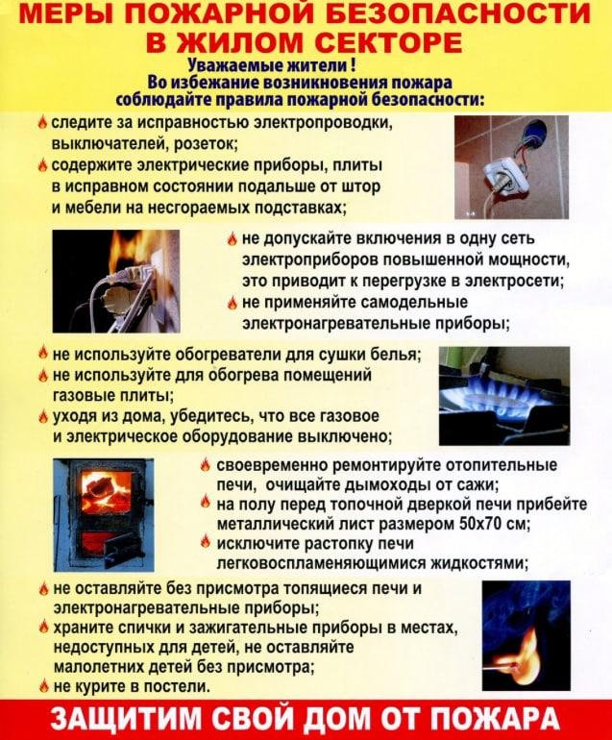
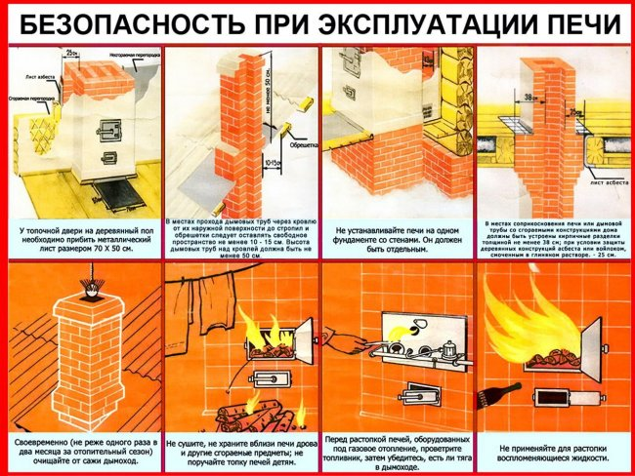
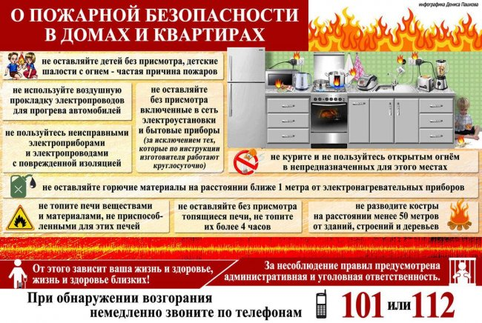
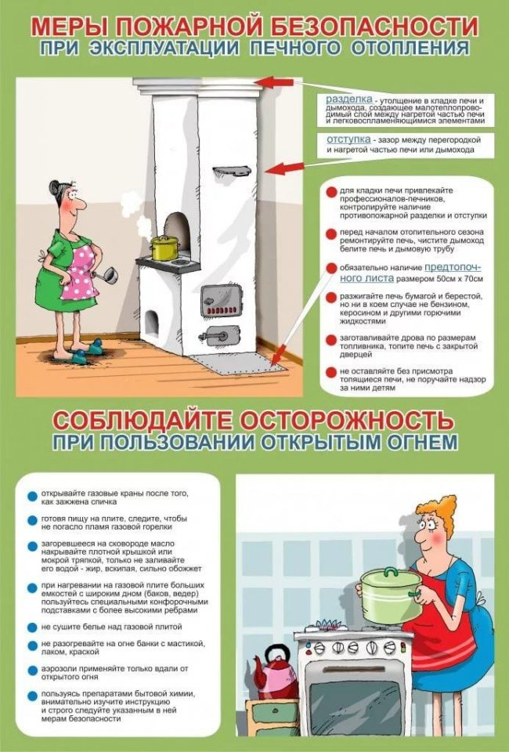
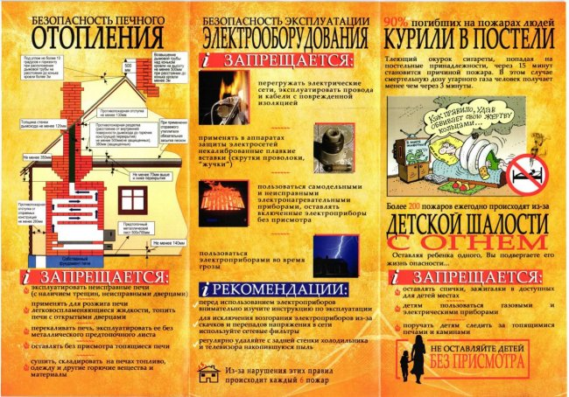
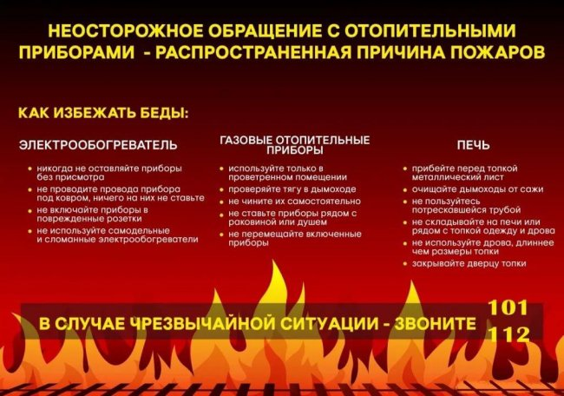
К списку материалов

